Муниципальное бюджетное дошкольное образовательное учреждение
детский сад № 10 «Белочка»

Проект по бережливым технологиям в группе №7 компенсирующей направленности для детей с нарушением зрения
возраст (3-5 лет)
Тема: «Органайзеры в детские шкафчики»

Воспитатель: Волкова А.Г.

Г. Кулебаки.
Тема проекта: «Органайзеры в детские шкафчики»

Участники проекта: Воспитатели, родители, воспитанники.

Тип проекта: Практико-ориентированный

Проблема:
Потеря времени при выполнении ежедневных операций детьми и воспитателями в режимных моментах (поиск нужной вещи в шкафчике).

Цель проекта: Сокращение потерь времени на процесс одевания детей, формирование детской самостоятельности в самообслуживании.

Задачи проекта:
1. Повысить рациональность использования пространства детского шкафчика.
2. Повысить информированность родителей о потребностях детей посредством памяток о содержимом детского шкафчика.
3. Воспитывать у детей навыки бережного обращения со своими вещами.

Актуальность:
При организации работы с группой детей, создание бережливых технологий тесно связано с необходимостью сделать окружающую среду безопасной, понятной, доступной. Основным методом работы- визуализация: посмотрел, вспомнил, повторил в действии. Для работы применяются алгоритмы. Правила, подсказки, условные обозначения. На красочной картинке, находящейся в зоне видимости ребенка изображен порядок действия в той или иной ситуации. Данные технологии ориентируют ребенка, сокращают время на выполнение необходимого действия, стандартизируют рядовые операции, уменьшают время педагога, затраченное на организацию режимных моментов, информируют родителей о правилах учреждения. Бережливые технологии положительно влияют на самоорганизацию, поддержания детьми порядка в шкафчиках, формирование бережливого сознания дошкольников, бережливого отношения к вещам.
Принцип Пяти С:
1) Сортировка (упорядочи, отделив нужное от ненужного) - предполагает чёткое разделение вещей на нужные и ненужные и избавление от последних.
2) Соблюдение порядка (аккуратно расположи, что осталось) – организация хранения необходимых вещей, которая позволяет быстро и просто их найти и использовать, раскладывание предметов там, где они будут находиться под рукой. Расположение предметов должно отвечать требованиям безопасности, качества, эффективности работы. (Использование органайзеров)
3) Содержание в чистоте (уборка) – соблюдение чистоты и опрятности шкафчиков. (Возможность стирки чехла органайзера; возможность уборки органайзеров для влажной обработки дверцы шкафчика)
4) Стандартизация (поддержание порядка, дисциплина) – необходимое условие для выполнения первых трёх правил. (Закрепление правил содержания шкафчика для детей и памятки о том, что должно быть в детском шкафчике –для родителей)
5) Совершенствование (формирование привычки) – самодисциплина, воспитание привычки точного выполнения установленных правил организации детских шкафчиков. (закреплять привычку убирать вещи на своё место)
Этапы реализации проекта.

1 этап подготовительный
Постановка цели и задач.
Разработка проекта.
Разработка плана мероприятий по проекту.

2 этап основной

Выполнение плана мероприятий всеми участниками проекта.

3 этап заключительный

Анализ выполненной работы, определение дальнейших перспектив.

ПЛАН МЕРОПРИЯТИЙ ПО ДОСТИЖЕНИЮ ЦЕЛЕВЫХ ПОКАЗАТЕЛЕЙ ПРОЕКТА

Целевые ориентиры:
Сокращение времени на поиск нужной вещи в шкафчике.
Экономия времени за счет того, что детские вещи лежат в определенных кармашках.
Формирование детской самостоятельности в самообслуживании от микропроцесса до целостного процесса одевания.
Создание комфортных условий для процесса одевания детей с нарушением зрения.
Повышение информированности родителей о потребностях детей посредством памяток о содержимом детского шкафчика.
Формирование у детей навыки бережного обращения со своими вещами.
Основания реализации проекта:
- Несовершенство отдельных микропроцессов у младших дошкольников.
- Не соблюдение алгоритма одевания.
- Ожидание.
- Лишние движения.
- Излишние запасы.
- Ненужная транспортировка.
- Не бережное обращение со своими вещами.
- Не рациональное использование пространства детского шкафчика.
Ключевой риск — Не рациональное использование времени при поиске в шкафчике нужной вещи.
Мероприятия по достижению целевых показателей:
1.Использование игровых моментов, дидактических игр.
2.Визуализация в детских шкафчиках для раздевания: «Каждой вещи – свое место».
3.Игровые ситуации самостоятельного одевания детей, бережного отношения к вещам.
Результаты реализации проекта
1.Создание комфортных условий для поиска нужной вещи в детском шкафчике.
2.Сокращение потери времени на поиск нужной вещи.
Карта текущего состояния процесса

Ожидание помощи,
что взять?
Неправильный порядок
Лишние вещи

Ребенок вышел, подошел к шкафчику, достал все вещи  1 мин | В куче вещей ищет нужную  5 мин
Находит нужную вещь, идет к воспитателю или мл. воспитателю
1мин

Итого:7 минут
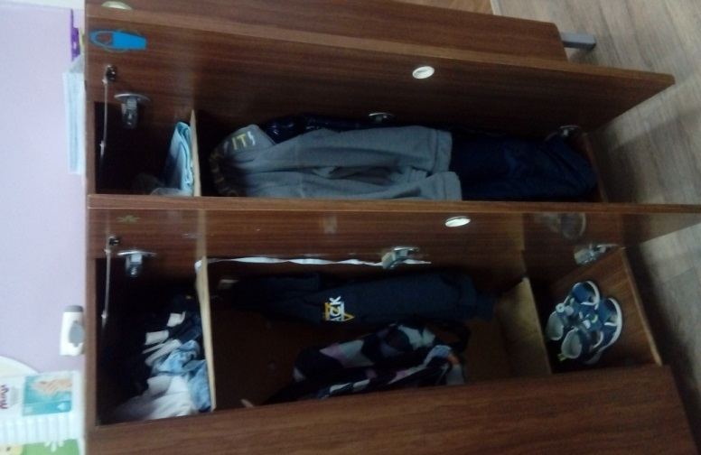

Карта целевого состояния процесса

Размещение органайзеров в детских шкафчиках
Распределение обязанности воспитателя и мл. воспитателя

Берёт нужную вещь, идёт к воспитателю или мл. воспитателю
1,5 мин
Ребёнок вышел, подошел к шкафчику, достал нужную вещь
1,5 мин

Итого: 3 минуты.
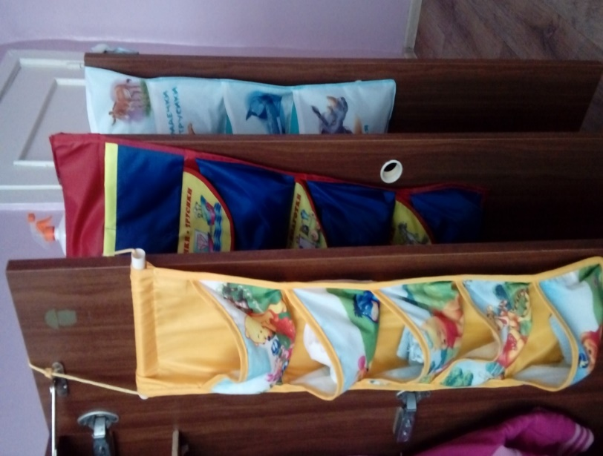

Заключение:
Было: ребёнок тратил на поиск нужной вещи в шкафчике 5-7 минут,
воспитатель – 2-3 минуты.
Стало: ребёнок находит нужную вещь за 2-3 минуты, воспитатель за 1-1,5
минуты.
Подводя итог, можно сказать, что при содействии родителей мы оснастили детские шкафчики нашей группы удобными органайзерами, детские вещи лежат в определенных кармашках. Спортивная форма каждого ребёнка находится отдельно в рюкзачке. Созданы комфортные условия для процесса одевания детей с нарушением зрения. Благодаря этому воспитатели стали тратить меньше времени на поиск нужной вещи каждого ребёнка, родители видят, что необходимо принести в детский сад, а дети приучаются убирать вещи на своё место и соблюдать порядок в своём шкафчике.

